附件：
经开投招标网站操作步骤
1、注册（http://www.whhsjs.cn）

2、实名认证

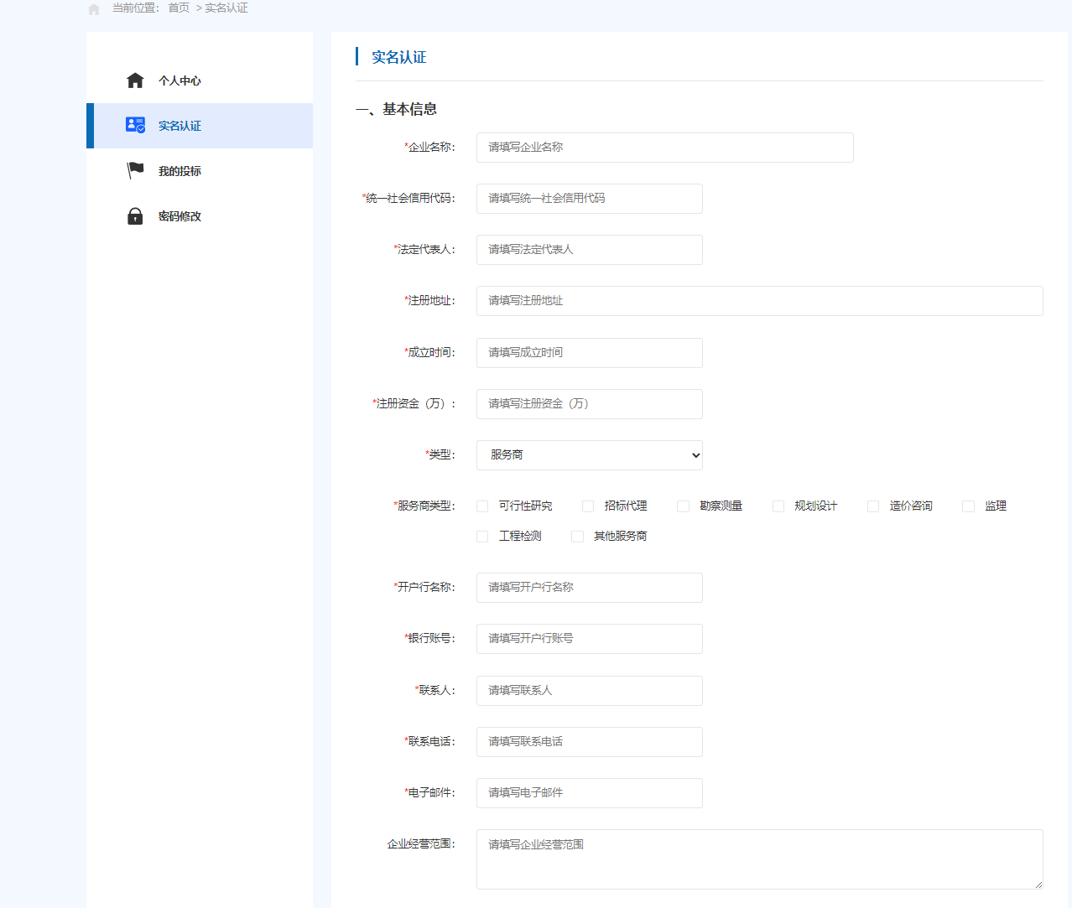

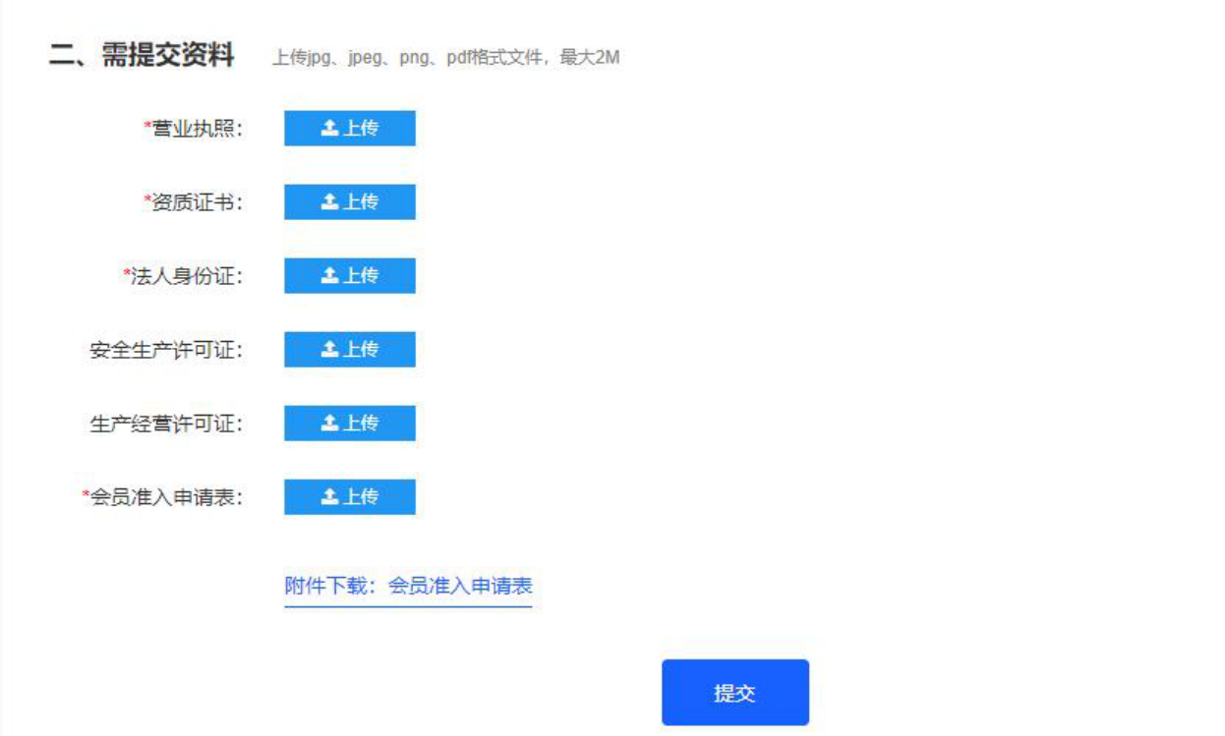
登录成功后，点击实名认证，填写企业相关信息和上传相关证件，*号项必填，填写完成后点击提交，等待审核。

